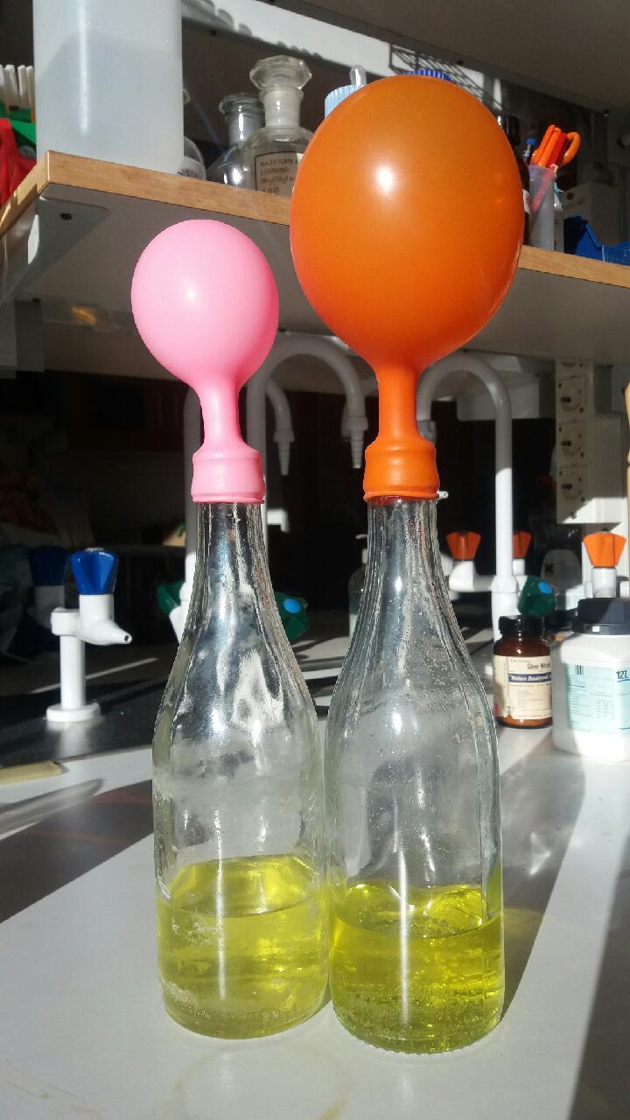
Att undervisa NV/TK utan ett gemensamt språk

Hur gör man? En dag för utbyte av erfarenheter och idéer för lärare som arbetar med NV-undervisning för nyanlända elever på högstadiet eller på gymnasiets språkintroprogram.
När? 14 augusti, kl. 9-16
För vem? Lärare som arbetar med NV-undervisning för nyanlända elever på högstadiet eller på gymnasiets språkintroprogram.
Var? KRC, MND, Stockholms universitet, Sal E262.
Pris? Dagen är gratis (lunch på egen bekostnad), men antalet platser är begränsat. Anmäl dig här senast 5 augusti: https://goo.gl/forms/mcUNh2LuyCFqjpbp1
Frågor? Kontakta jenny.olander@krc.su.se

Program

9 Hur bemöter vi våra nyanlända elever i NV-undervisningen? Hur hjälper vi eleverna att utvecklas på bästa sätt? Hur undviker vi att curla eleverna?

Dana Seifeddine Ehdwall, lärare för nyanlända och forskarstuderande kring nyanlända elevers lärande vid MND, Stockholms universitet.

Erfarenhetsutbyte mellan deltagarna

11 Organisation av NV-undervisningen för nyanlända. Antal timmar, antal elever, nivågruppering. Förberedelsetid, samplaneringstid. Studievägledning, modersmålsundervisning. Läromedel. Erfarenhetsutbyte mellan deltagarna.

12 LUNCHPAUS
13.30 Biologiundervisning för nyanlända, inklusive sexualundervisning. Britt-Marie Lidesten, Nationellt resurscentrum för biologi och bioteknik, Uppsala Universitet.
14.30 Vi tittar på och resonerar kring
- rekommenderat läromedel i NV/TE för nyanlända elever från Gleerups, Liber, Sanoma och Natur och Kultur
- Skolverkets kartläggningsmaterial steg 3 i bi, fy, ke och tk https://bp.skolverket.se/web/step_3/start

15.00 Hur går vi vidare? Vilka är behoven? Vilka är möjligheterna?

